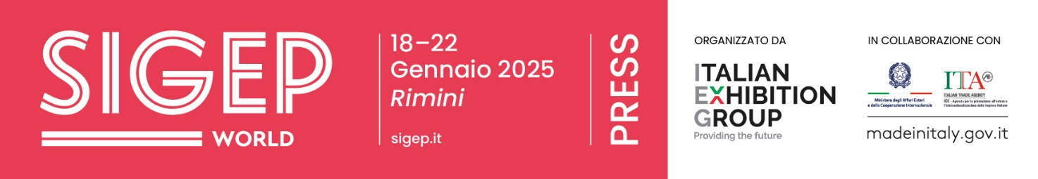

nota stampa

SIGEP WORLD 2025 SI PRESENTA A BERLINO
ALL’INSEGNA DELL’INTERNAZIONALITA’ E DELLE NOVITÀ

Italian Exhibition Group ha presentato a stakeholder e professionisti del foodservice in Germania la prossima edizione della manifestazione
Un appuntamento di business fortemente internazionale per i settori del Gelato, Coffee, Pastry&Choco, Bakery e, da quest’anno, della Pizza
sigep.it

Berlino, 15 novembre 2024 – Un roadshow internazionale per una manifestazione che guarda sempre più al mondo.
Ieri, all'Ambasciata italiana di Berlino, in collaborazione con ICE Agenzia, Italian Exhibition Group ha presentato la prossima edizione di SIGEP WORLD, The World Expo for FoodservicExcellence, in calendario in Italia, alla Fiera di Rimini, dal 18 al 22 gennaio 2025. L'evento berlinese si è svolto alla presenza di istituzioni e stakeholder del mercato tedesco: al centro le opportunità di SIGEP WORLD punto di riferimento per i professionisti del foodservice internazionale.

“I relatori hanno condiviso le loro esperienze e la loro visione su come il foodservice in Germania si stia adattando ai cambiamenti globali”, riassume Marco Carniello, chief business officier di IEG. “Ed è arrivata la conferma di come SIGEP WORLD, per tutto il mondo del fuoricasa, sia centrale per restare aggiornati sugli sviluppi del mercato, anticipare le tendenze e costruire relazioni con stakeholder chiave di caratura internazionale”.
“A gennaio”, anticipa Flavia Morelli, group exhibition manager della divisione Food&Beverage di IEG, “ai settori tradizionali del Gelato, Coffee, Pastry&Choco, Bakery aggiungeremo quello complementare della Pizza. Una chiave per rafforzare il posizionamento di SIGEP WORLD nel foodservice, in particolare per i professionisti provenienti da fuori Europa, dove il consumo sta crescendo rapidamente”.

Jochen Pinsker di Circana: il punto sul foodservice in Europa
A Berlino, Jochen Pinsker, senior vice president, Industry Advisor Foodservice Europe di Circana, ha presentato i dati di mercato sull’andamento dei consumi nel foodservice in Europa. Nonostante un calo delle visite nei punti vendita, la spesa nel settore, secondo le rilevazioni di settembre, segna un +8% sul 2019. A confermare lo stato di salute e il potenziale di sviluppo del comparto, le previsioni di Circana indicano una crescita media annua dei consumi del 3,5% per i prossimi due anni. I maggiori tassi di crescita riguardano la pasticceria, il gelato e il caffè, merceologie protagoniste dell’offerta espositiva di SIGEP WORLD.

La Germania protagonista e le opportunità di SIGEP
Durante il roadshow, focus anche sul mercato tedesco con la partecipazione di player chiave del fuoricasa in Germania, tra cui Gerald Schenk, presidente dell'Associazione Pasticceri Tedesca e vicepresidente dell’Unione Internazionale dei Panificatori e Pasticceri (UIBC), Giorgio Ballabeni, co-fondatore di Ballabeni Icecream, e Markus Elberg, ex CEO di Jannys Eis Franchise GmbH.

SIGEP Vision: uno sguardo al futuro del fuoricasa
Al centro delle novità di SIGEP WORLD 2025 troviamo SIGEP Vision, osservatorio globale per l’industria del fuoricasa, sviluppato con i maggiori istituti di ricerca internazionali: una panoramica completa su cambiamenti, sfide e opportunità che attendono il settore.
Inoltre, con un layout espositivo ampliato di due nuovi padiglioni per un totale di 138.000 mq di superficie espositiva, la fiera espande la propria offerta merceologica. Tra i contenuti di maggiore spicco di SIGEP WORLD 25 avremo Taste of Tomorrow, un nuovo concept di gelateria sostenibile basato sulla bioarchitettura, il Sustainability District dedicato alle filiere del caffè e del cioccolato - dai paesi di origine fino alla tazzina - e l’Area Bean-to-Bar che valorizza l'arte e la scienza della produzione del Cioccolato, con uno spazio dedicato.

Internazionalità al centro
Sempre più globale il respiro di SIGEP WORLD che nel 2025 attende presenze da 160 paesi e 3.000 buyer esteri ospitati con il programma incoming buyer in collaborazione con ICE Agenzia e il Ministero Affari Esteri. In esposizione 1.200 brand internazionali. Saranno presenti non solo prodotti finiti di alta qualità, ma anche tecnologie all'avanguardia, ingredienti innovativi e servizi personalizzati.

Rimini: una location d'eccellenza per accogliere la community del Foodservice
Da 46 anni, SIGEP World si svolge a Rimini, tra le mete turistiche più note d’Italia e capace di soddisfare le più diverse esigenze dei visitatori grazie a una vastissima disponibilità di hotel, ristoranti, collegamenti internazionali. Una location “esperienziale” d’eccellenza per gli operatori del foodservice.

PRESS CONTACT SIGEP ITALIAN EXHIBITION GROUP
head of media relation & corporate communication: Elisabetta Vitali; press office manager: Marco Forcellini, Pier Francesco Bellini; international press office coordinator: Silvia Giorgi; press office coordinator: Luca Paganin; press office specialist: Mirko Malgieri - media@iegexpo.it

MEDIA AGENCY SIGEP: Mind The Pop
Martina Vacca: martina@mindthepop.it, mob. +39 339 748 5994; Fabrizio Raimondi: fabrizio@mindthepop.it, mob. +39 335 389 848; Benedetto Colli: benedetto@mindthepop.it, mob. 380 371 2272; Stefano Chiossi: stefano@mindthepop.it, mob. + 39 388 739 4358.

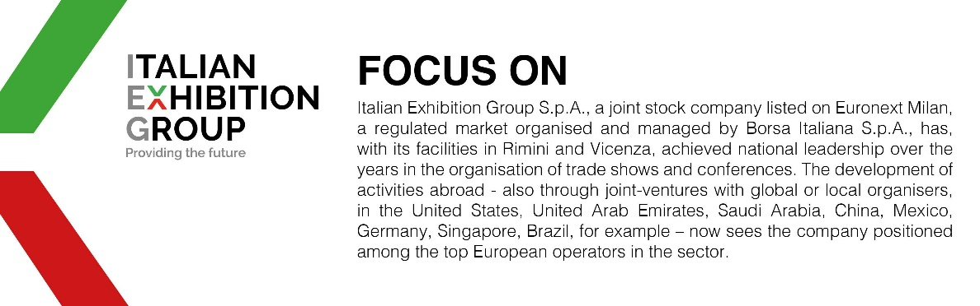

Il presente comunicato stampa contiene elementi previsionali e stime che riflettono le attuali opinioni del management (“forward- looking statements”) specie per quanto riguarda performance gestionali future, realizzazione di investimenti, andamento dei flussi di cassa ed evoluzione della struttura finanziaria. I forward-looking statements hanno per loro natura una componente di rischio ed incertezza perché dipendono dal verificarsi di eventi futuri. I risultati effettivi potranno differire anche in misura significativa rispetto a quelli annunciati, in relazione a una pluralità di fattori tra cui, a solo titolo esemplificativo: andamento del mercato della ristorazione fuori casa e dei flussi turistici in Italia, andamento del mercato orafo - gioielliero, andamento del mercato della green economy; evoluzione del prezzo delle materie prime; condizioni macroeconomiche generali; fattori geopolitici ed evoluzioni del quadro normativo. Le informazioni contenute nel presente comunicato, inoltre, non pretendono di essere complete, né sono state verificate da terze parti indipendenti. Le proiezioni, le stime e gli obiettivi qui presentati si basano sulle informazioni a disposizione della Società alla data del presente comunicato.

